Centro de Informática UFPE
Aprendizagem de Máquina – 2015.1
Aluno: Danilo Neves Ribeiro (dnr2)

Relatório - Lista de Exercício #2

1 – Metodologia dos Experimentos

Os experimentos foram realizados utilizando as seguintes bases do UCI, que seguiam o padrão de base de dados que foram pedidos em cada uma das questões. Foram priorizados bases de dados de atributos numéricos já que o LVQ utiliza cálculo da distância. Segue a lista das bases com seus links:

PROBLEMA 1 -
Base Iris: https://archive.ics.uci.edu/ml/datasets/Iris
Base Transfusion: https://archive.ics.uci.edu/ml/datasets/Blood+Transfusion+Service+Center

Para implementação dos algoritmos foi utilizado a lingaugem de programação em python, juntamente com algumas bibliotecas que facilitaram a leitura dos dados, manipulação de matrizes, operações matemáticas e impressão de gráficos.

As bases de dados foram aleatoriamente embaralhadas utilizando a função shuffle da biblioteca numpy. A razão entre o número de instâncias de treinamento em relação ao total foi de 70%, já o número de instâncias para teste foi de 30%. Não foi necessário separar dados para validação.

Para a geração dos protótipos utilizando o LVQ1, LVQ2.1 e LVQ3 foram utilizados os seguintes parâmetros:

- Número de Iterações: 100.
- Taxa de Aprendizado: 0.02 (Função de ajuste parametricada pelo tempo)
- Valor w para janela do LVQ2.1 e LVQ3: 0.2
- Valor do epsilon para LVQ3: 0.1

Tais valores foram escolhidos baseados em de artigos e slides. No artigo de Kohonen [1] é sugerido que se use aproximadamente 1000 iterações (valor diminuido por causa do tempo de execução do algotimo), e uma taxa de aprendizado entre 0.01 e 0.02. Ele também comenta que a taxa de aprendizado deveria decrescer monoticamente, então como o número de iterações era menor que o proposto, decidi diminuir a taxa de aprendizado linearmente. Para o LVQ1 (e consequentemente LVQ2 .1 e LVQ3) os protótipos foram escolhidos aleatoriamente, utilizando também a função shuffle. O método para escolha do padrão de treinamento que iria atualizar os protótipos foi feito seguindo o slides em [2]. Para o valor w da janela, foi seguida a recomendação em [3].

2 – Resultados

Todas as questões trataram do algoritmo k-NN (sem pesos) e da Implementação da seleção de protótipos utilizando o LVQ1, LVQ2.1 e LVQ3, variando apenas a base de dados, valores de k = {1,3}, e número de protótipos (razão ao tamanho de treinamento), que foram escolhidos entre os valores {0.10, 0.15 ,0.20, 0.25, 0.30, 0.35}. Assim será exposto de forma agrupada a taxa de acerto (Accuracy) de acordo com a variação do número de protótipos para cada base de dados e valores k.

PROBLEMA 1 – Base Iris (K-NN utilizando k = 1)

Not prototyped =

 | 0.1 | 0.15 | 0.2 | 0.25 | 0.3 | 0.35
LVQ1
LVQ2.1
LVQ3

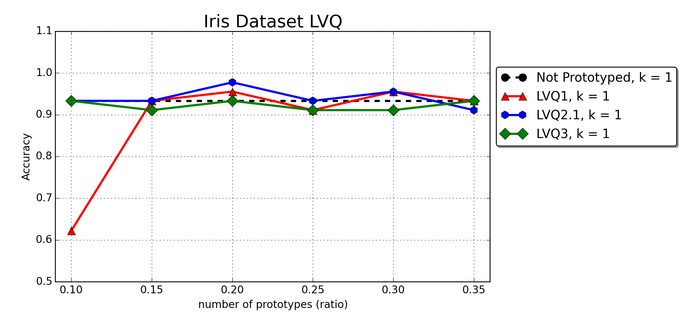

PROBLEMA 1 – Base Iris (K-NN utilizando k = 3)

Not prototyped =

 | 0.1 | 0.15 | 0.2 | 0.25 | 0.3 | 0.35
LVQ1
LVQ2.1
LVQ3

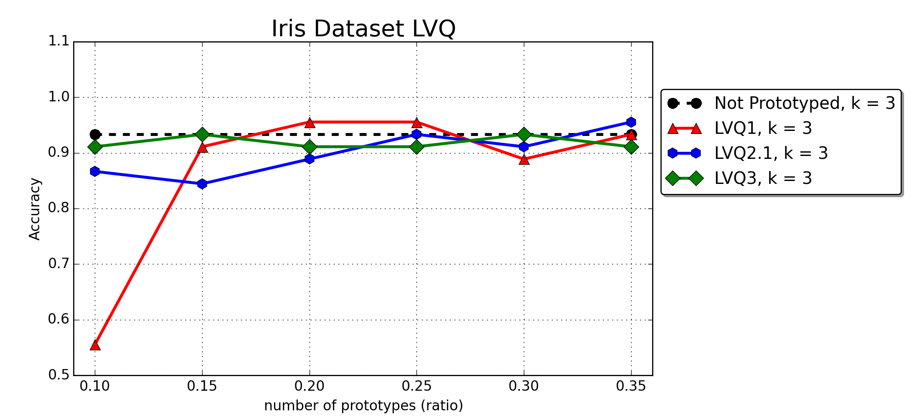

PROBLEMA 1 – Base Transfusion (K-NN utilizando k = 1)

Not prototyped = 0.6844

 | 0.1 | 0.15 | 0.2 | 0.25 | 0.3 | 0.35
LVQ1 | 0.65 | 0.71 | 0.72 | 0.74 | 0.76 | 0.73
LVQ2.1 | 0.74 | 0.73 | 0.72 | 0.73 | 0.72 | 0.74
LVQ3 | 0.71 | 0.72 | 0.72 | 0.72 | 0.73 | 0.73
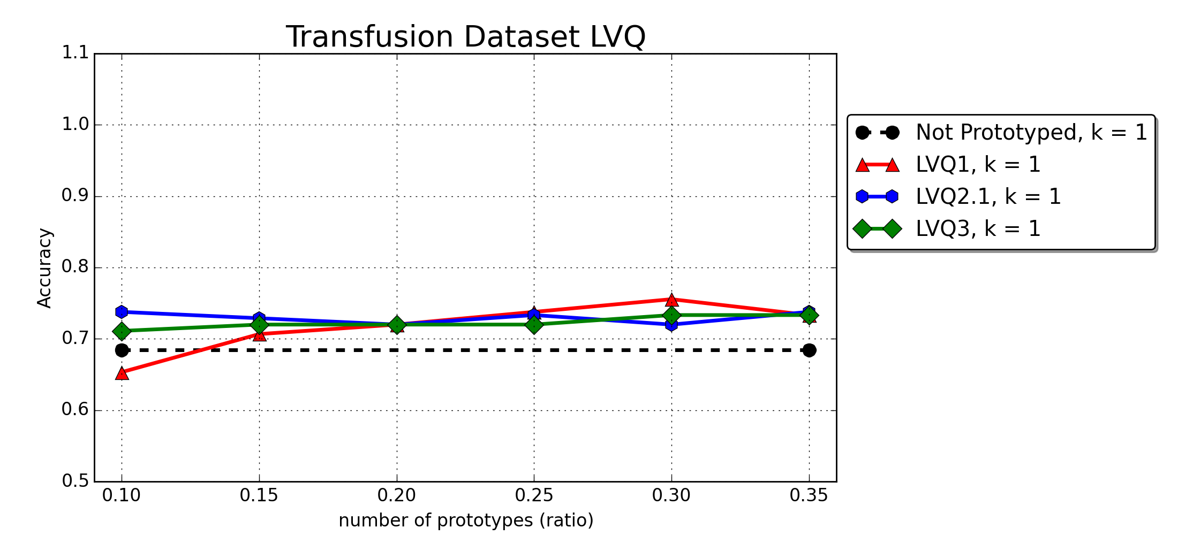
PROBLEMA 1 – Base Transfusion (K-NN utilizando k = 3)

Not prototyped = 0.7466

 | 0.1 | 0.15 | 0.2 | 0.25 | 0.3 | 0.35
LVQ1 | 0.73 | 0.72 | 0.75 | 0.75 | 0.75 | 0.74
LVQ2.1 | 0.74 | 0.75 | 0.74 | 0.67 | 0.71 | 0.72
LVQ3 | 0.66 | 0.74 | 0.71 | 0.75 | 0.73 | 0.74

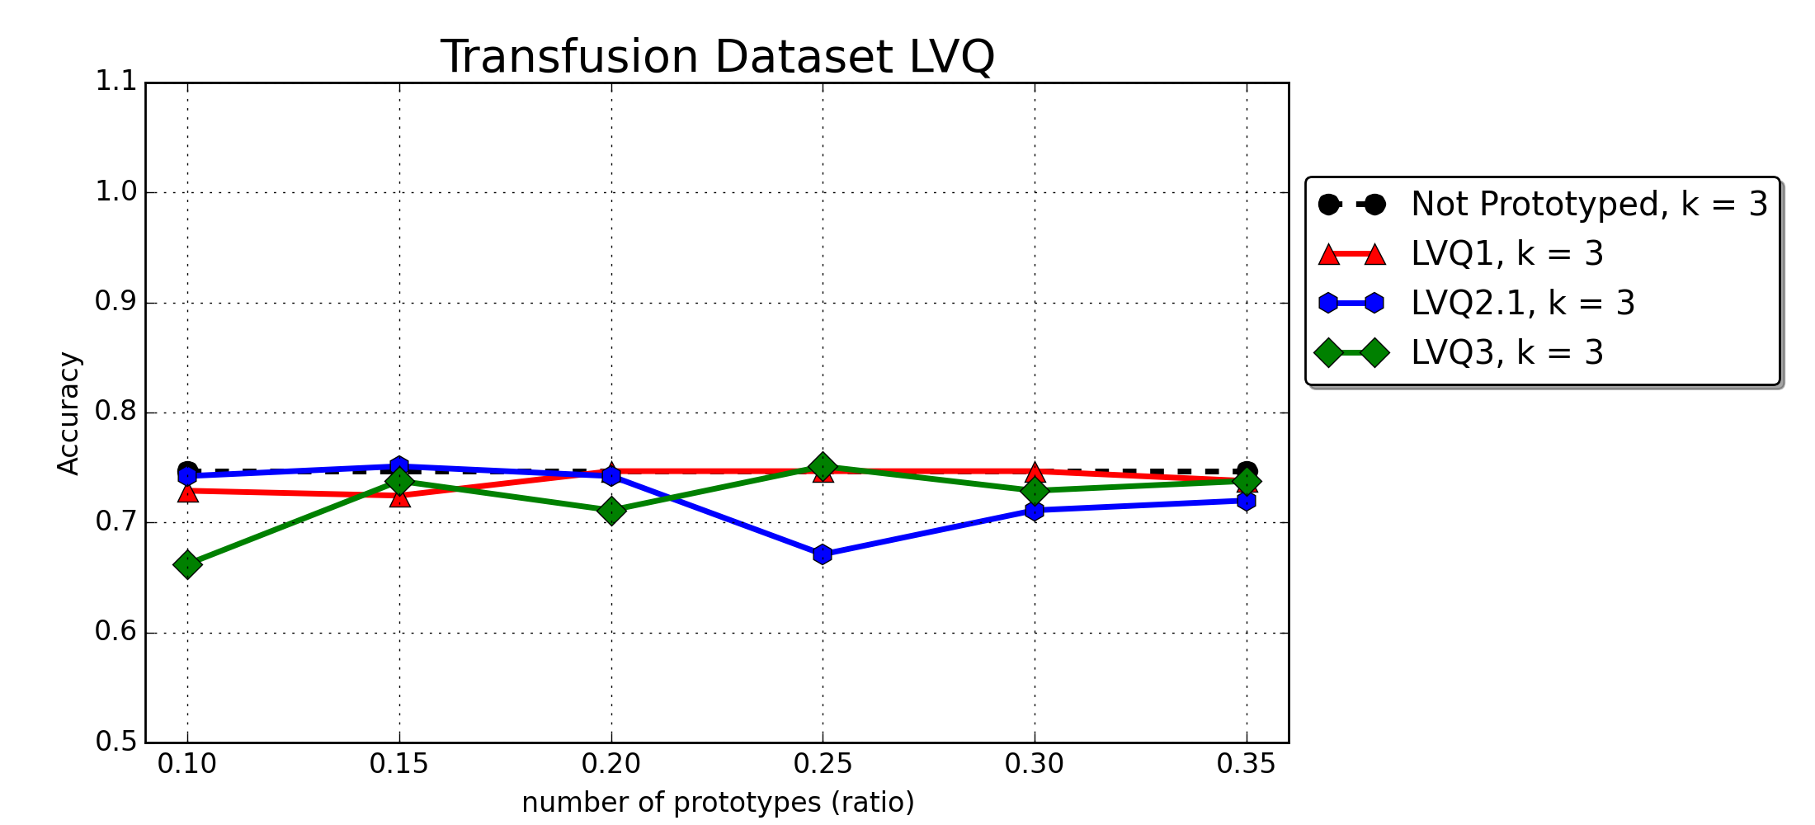

3 – Análise dos Resultados

É possível observar a partir dos resultados que a tendência é que a taxa de acerto aumente com o aumento do valor k (algo que era esperado), apenas a base Congressional Voting não teve esse comportamento.
Quanto a variação do uso de peso para os classificadores, não ficou claro qual é melhor, apesar que é possível notar que para bases de dados com apenas valores numéricos (problema 1) os classificadores sem uso do peso tem resultados tão bons ou melhores quanto os com peso, e o oposto ocorre para dados com valores categóricos (problema 2), onde os cassificadores com peso normalmente tem melhores resultados que os sem peso. Esse padrão se extende também para bases mistas já que a base Acute Inflammations tem mais dados numéricos que a base Credit Approval e o comportamento foi que Acute Inflammations foi melhor sem pesos, e Credit Approval foi melhor com pesos.
A variação do tempo de execução se mostrou indiferente a variação do parâmetro k e ao uso do peso, contudo foi bastante sensível ao número de instâncias das bases. Foi possível notar também que para problemas com o cálculo da distância utilizando o Value Difference Metric o tempo de execução aumentou bastante, já que é necessário fazer um processamento das probabilidades envolvidas na fórmula.

4 – Referências

[1] - Self Organizing Maps, KOHONEN, teuvo. http://www.eicstes.org/EICSTES_PDF/PAPERS/The%20Self-Organizing%20Map%20%28Kohonen%29.pdf

[2] - Learning Vector Quantization and K-Nearest Neighbor. Jia Li. http://sites.stat.psu.edu/~jiali/
course/stat597e/notes2/knn.pdf

[3] - Learning Vector Quantization (LVQ) Neural Networks. http://www.mathworks.com/help/nnet/ug/
learning-vector-quantization-lvq-neural-networks-1.html

